اختبار حاسب 1-2 الجزء العملي
الفترة الأولى

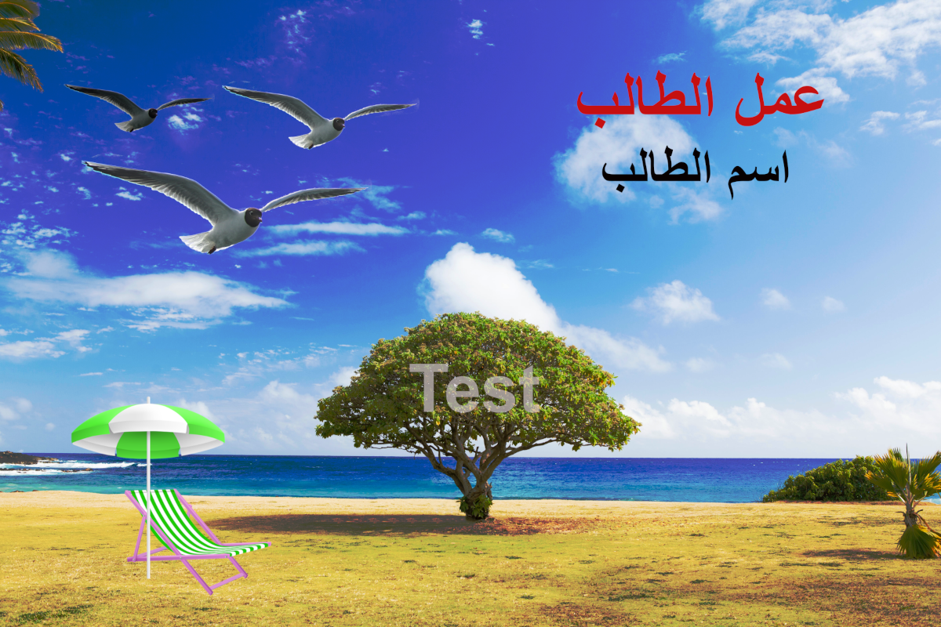

خطوات تنفيذ التصميم أعلاه باستخدام برنامج جيمب | درجة  الفقرة | الدرجة المستحقة
١- قم بفتح الصورة التالي في البرنامج 001Beach | 1
٢- من خلال أداة المنحنيات قم بتحسين التباين لصورة 001Beach | 1.5
٣- قم باقتصاص الطير من الصورة 002birds | 1.5
٤- كرر صورة الطير مع تصغير وترتيبهم كما في الشكل أعلاه | 1
٥- قم بعمل سطوع لصورة الطير الأول والثاني | 1
٦- قم بإضافة صورة المظلة 003Umbrella ثم قم بتغيير لونها | 1
٧- قم بكتابة عمل الطالب وجعل لونه بالأحمر ثم أسمك بالون الاسود | 1
٨- قم بتصغير العمل حسب الابعاد التالية : العرض 1200 والارتفاع 800 | 1
٩- قم بحفظ الصورة بصيغة PNG بعنوان اسمك ورقم الشعبة | 1

رابط الصور
https://bit.ly/CS21TEST1

